《肉牛健康养殖数据采集技术要求》
编制说明

编制单位：中国农业科学院北京畜牧兽医研究所
2026年3月12日

目录

一、工作简况 2
二、标准制订原则、主要内容及其确定依据 16
三、试验验证报告，技术经济论证，预期经济效果 31
四、与国际国外同类标准的比对情况 41
五、引用、采用或参考国际国外标准情况 41
六、与现行法律法规、强制性标准、相关标准的关系 41
七、重大分歧意见的处理经过和依据 42
八、涉及专利的有关说明 42
九、贯彻实施标准的建议 42
十、其他说明 43

《肉牛健康养殖数据采集技术要求》
行业标准编制说明

一、工作简况
（一）项目任务来源
根据2025年9月10日，由农业农村部农产品质量安全监管司下发的《关于下达2025年第二批农业国家和行业标准制修订项目计划的通知》（农质标函〔2025〕96号）提出的《肉牛健康养殖数据采集技术要求》行业标准任务（项目编号NYB-25281）的要求，经广泛征集、行业推荐和专家评审，予以立项。本标准由农业农村部市场与信息化司提出，由农业农村部农业信息化标准化技术委员会归口。该项目由中国农业科学院北京畜牧兽医研究所承担，熊本海研究员为首席专家，参与单位有东北农业大学、西北农林科技大学、新疆维吾尔自治区畜牧科学院、华中农业大学、北京国科诚泰农牧设备有限公司、阳信亿利源清真肉类有限公司、无锡市富华科技有限责任公司、南京稻盛弘网络科技有限公司、安徽瑞佰创物联科技股份有限公司、山东汇牧兴农业有限公司、新疆天莱农牧集团股份有限公司等。本标准为首次制定。项目起止时间：2025年9月至2026年8月。
（二）制订背景
1.项目目的
2022年8月8日，中央网信办会同农业农村部、工业和信息化部、市场监管总局等部门联合发布《数字乡村标准体系建设指南》，明确提出在农业信息化标准建设中，智慧畜牧领域需重点开展环境感知、精准饲喂、粪污清理、疫病防控等设备智能化升级等标准的制定。这表明，推进畜牧业数据智能采集标准建设已成为国家重要发展方向。2024年10月24日，农业农村部发布《关于大力发展智慧农业的指导意见》（农市发〔2024〕3号），进一步强调要引导规模养殖智能化发展，按需集成环境精准调控、生长信息监测、疫病智能诊断防控等关键技术，加强动物疫病监测预警、诊断和防控的信息化建设，完善重大动物疫情测报追溯体系。可见，数字化、智能化已成为驱动现代畜牧业高质量发展的核心引擎。此外，2024年10月15日印发的《全国智慧农业行动计划（2024—2028年）》（农市发〔2024〕4号）也指出，要加快打造国家农业农村大数据平台、农业农村用地“一张图”和基础模型算法等公共服务产品；在产业布局上，着力推动主要作物大面积单产提升，培育一批智慧农场、智慧牧场、智慧渔场，推进全产业链数字化改造。通过政策拉动、典型带动、技术驱动、服务推动，形成一批可感可及的工作成果，加快推动智慧农业全面发展，有力支撑农业现代化建设。在此背景下，制定《肉牛健康养殖数据采集技术要求》标准，不仅是响应国家政策导向的具体举措，更是提升整体养殖水平、推动产业现代化的重要保障。
2.标准化对象简要情况
肉牛养殖是我国畜牧业的重要组成部分。近年来，产业规模持续扩大，存栏量与出栏量稳步增长。然而，2024年以来，受活牛与牛肉价格大幅回落影响，国内肉牛产业进入深度调整阶段，部分养殖主体为缓解经营压力被迫缩减规模甚至清空存栏。截至2024年末，全国牛存栏量降至10,047万头，同比减少462万头，降幅达4.4%。母牛频繁进入流通环节，产业可持续发展面临严峻挑战。实现肉牛疫病防控、牛肉制品的精准追溯及健康养殖相关数据的高通量、高精度采集，是肉牛养殖新质生产力的重要保障。
疫病防控仍是制约行业发展的关键因素。2024年我国共报告2起牛口蹄疫疫情，布病、结核病等人畜共患病流行率仍处高位。牛呼吸疾病综合征和犊牛腹泻仍是常见多发疾病，包虫病流行率虽有所下降，但消化道蠕虫和外寄生虫病呈现上升趋势。随着消费者对牛肉品质要求的不断提高，行业亟需提升疫病综合防控能力，加快推进牛群疫病净化技术体系建设。通过推动数据共享与信息化建设，可显著增强疫情监测预警与快速响应能力，实现疾病的早发现、早干预，从而有效降低死亡率和医疗成本。
消费者对牛肉产品的品质、安全性与可追溯性关注度日益提升。传统养殖模式下，牛只的生长发育、用药和防疫等信息记录不全甚至缺失，一旦出现质量安全问题，难以实现精准追溯与快速召回。建立统一的数据采集标准，是构建从“牧场到餐桌”全链条质量安全追溯体系的基础，也是保障食品安全、提升品牌信誉、增强消费者信心的必要前提。
此外，现代畜牧业日益重视动物福利。通过对采食、反刍、卧息等行为数据，以及体温、心率等生理指标进行持续监测，可客观评估牛只的健康状况与福利水平，及时优化饲养管理，推动健康养殖的实现。
然而，当前行业内数据采集工作普遍存在标准不一、数据质量参差不齐、信息孤岛现象突出、数据安全隐患较多等问题，严重制约了大数据、人工智能等现代信息技术在肉牛健康养殖领域的深度应用与价值挖掘。
为统一和规范肉牛健康养殖过程中的数据采集活动，打通产业链数据链条，提升数据要素的准确性、完整性与可用性，保障数据安全，特制定本标准。本标准的制定与实施，对于推动肉牛养殖业的数字化、智能化发展，实现精细化管理和全链条可追溯，增强产业核心竞争力具有重要意义。
3.标准在体系中的位置和作用
（1）位置
本标准在智慧农业标准体系框架中的位置如下：
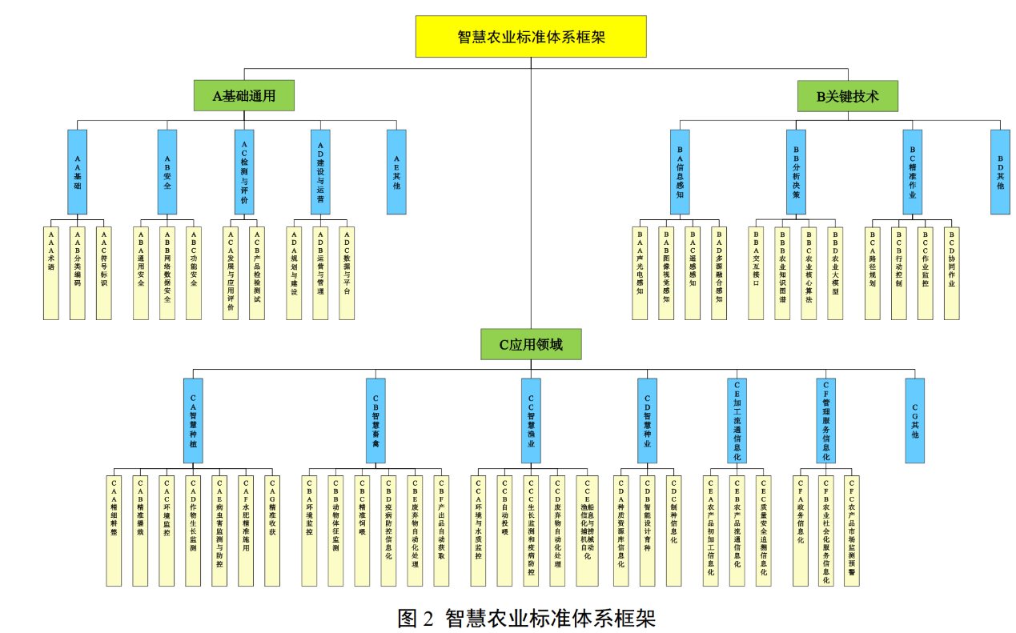
（2）作用
制定肉牛健康养殖数据采集技术标准，旨在通过规范健康相关数据的自动采集内容与指标要求，推动实现健康养殖，最终达到提高经济效益、降低死淘率、节约人力成本、促进先进技术推广的目标。具体而言，本标准将有以下三个方面作用：
一是提升养殖智能化水平，降低人工成本，指导牧场实施科学管理。随着物联网、人工智能、大数据等新一代信息技术的快速发展，我国肉牛养殖正朝着规模化、标准化和智能化方向转型。智能养殖已成为新的发展趋势，其核心在于利用传感器等智能设备与数据分析算法，实现养殖过程的精细化管理和个性化服务，为养殖者提供更科学、可持续的生产方案。智能养殖模型的构建依赖于全产业链多源异构数据的汇聚、整理与挖掘，通过建设智能养殖综合管理平台，以可视化方式实现养殖过程的全面监控、数据分析与智能决策。
二是规范肉牛健康养殖数据采集，提升农场生产效率和资源数据利用水平。尽管我国肉牛养殖方式已有显著改进，但养殖规模与现代化生产体系仍不完善。当前，数智技术的快速发展推动了国内外智能养殖平台的持续优化，相关平台已在奶牛养殖等领域应用，但在肉牛健康养殖领域仍处于起步阶段。现有平台在数据获取方面存在局限，多集中于静态数据（如设备状态、环境参数），缺乏对动态行为的捕捉与分析。此外，多数平台侧重于场区内部设备的协同控制，缺乏区域层面的整体视角，难以应对跨场域的行业性难题。因此，构建覆盖全产业链的数据采集与分析体系，整合场内与区域数据，已经成为提升生产效率和资源利用率的关键。
三是构建肉牛健康指标采集体系，引领数字畜牧业创新发展。在肉牛养殖过程中，行为数据是反映个体健康状况的重要载体，也是实现健康监测的首选指标。目前行为及生理数据获取主要依托两种技术路径：机器视觉法通过摄像设备捕捉运动轨迹与行为特征，基于计算机视觉算法实现图像识别，具有非接触、全天候和广覆盖优势，适于群体行为分析，但在复杂环境下识别精度与稳定性仍待提升；传感器监测法则通过佩戴或布设传感设备实时采集运动与生理数据，具有实时性强、准确性高、适应范围广等特点，可实现个体精准监测，但设备安装可能引起动物应激。本标准综合上述两种方法，系统构建肉牛健康指标数据采集体系，将对数字畜牧业的创新发展起到重要引领作用。
综上，本标准的制定是推动我国肉牛产业高质量发展的关键支撑。它不仅是贯彻国家智慧农业政策、回应产业升级需求的直接体现，更是提升养殖规范化、数据价值化与决策智能化水平的核心抓手，将为驱动肉牛产业向健康、高效、智能的现代化模式转型奠定坚实基础。
（三）主要工作过程
1.预研究阶段
2025年1月，由中国农业科学院北京畜牧兽医研究所作为承担单位，牵头组织成立标准制定工作组。工作组明确了各参与单位及主要成员的职责分工、时间节点与具体要求。成员单位涵盖农业科研院所、设备制造企业与规模化养殖企业，由熊本海研究员担任首席专家。参与单位包括：中国农业科学院北京畜牧兽医研究所、东北农业大学、西北农林科技大学、新疆维吾尔自治区畜牧科学院、华中农业大学、北京国科诚泰农牧设备有限公司、阳信亿利源清真肉类有限公司、无锡市富华科技有限责任公司、南京稻盛弘网络科技有限公司、安徽瑞佰创物联科技股份有限公司、山东汇牧兴农业有限公司、新疆天莱农牧集团股份有限公司等。各成员单位在肉牛数据采集领域具有代表性，为标准科学制定提供了重要支撑。之后向农业农村部农业信息化标准化技术委员会提出了标准的立项申请。并于2025年获得立项。随即开展标准的实施方案的预研究工作，对比了当前的主要相关技术及标准。同时明确标准的内容与框架、研讨标准的主要内容，并到相关牧场和设备生产企业实地调研进行前期准备工作。
2.起草阶段
（1）主要起草人及其工作内容
本标准是由农业农村部农产品质量安全监管司下达的行业标准编制任务，由中国农业科学院北京畜牧兽医研究所牵头，并具体负责实施，11家单位的14位畜牧养殖及设备制造的相关专家组成编写组，进行编写。标准的主要起草人员及分工见表1.

表1 起草人员与分工
姓名 | 性别 | 工作单位 | 职务/职称 | 项目分工 | 联系电话
张帆 | 男 | 中国农业科学院北京畜牧兽医研究所 | 助理研究员 | 标准起草 | 18813015831
唐湘方 | 男 | 中国农业科学院北京畜牧兽医研究所 | 研究员 | 组织开展调研、研讨 | 13811710381
熊本海 | 男 | 中国农业科学院北京畜牧兽医研究所 | 研究员 | 项目负责人，确定技术内容 | 13801090939
沈维政 | 男 | 东北农业大学 | 教授 | 标准修订讨论 | 13694506343
宋怀波 | 男 | 西北农林科技大学 | 教授 | 标准修订讨论 | 15229271818
陈新文 | 男 | 新疆维吾尔自治区畜牧科学院 | 研究员 | 标准修订讨论 | 13199897800
陈睿鹏 | 男 | 中国农业科学院北京畜牧兽医研究所 | 助理研究员 | 标准修订讨论 | 18801384981
关金森 | 男 | 北京国科诚泰农牧设备有限公司 | 总经理 | 组织开展试验验证 | 13401042539
杨振刚 | 男 | 阳信亿利源清真肉类有限公司 | 董事长 | 组织开展试验验证 | 13326295858
罗远明 | 男 | 无锡市富华科技有限责任公司 | 董事长 | 装备研发 | 13961833980
王丰 | 男 | 南京稻盛弘网络科技有限公司 | 董事长 | 装备开发、算法优化及试验验证 | 13851899885
祝俊伟 | 男 | 安徽瑞佰创物联科技股份有限公司 | 董事长 | 装备研发及试验验证 | 18601193534
陈辉 | 男 | 山东汇牧兴农业有限公司 | 总经理 | 组织开展试验验证 | 15021884227
陈如龙 | 男 | 新疆天莱农牧集团股份有限公司 | 副总裁 | 采集汇总数据，规范采集标准和要求、数据验证 | 18892929494
- 概述调查研究过程及关键问题调研情况。
①文献收集
自2025年2月起，工作组系统收集并分析了国内外肉牛数据采集设备的技术手册、性能参数及相关文献，调研了设备运行状况与牧场数据应用需求，结合团队在肉牛健康养殖数据采集方法与设备方面的研究积累，对数据采集的原则、内容、方法、设备、传输存储、安全管理及质量控制等方面进行了全面梳理。在此基础上，初步形成标准制定的总体框架与思路。调研了国内主要的相关标准的信息，进行了对比分析，详细内容如表2。
表2 现有相关标准规范对比分析
编号 | 标准名称 | 标准状态 | 主要内容
GB/T 43838 | 肉牛生产性能测定技术规范 | 现行 | 规定了肉牛生产性能测定的基本要求、测定项目及记录与档案，描述了生产性能测定的方法。适用于肉牛遗传改良与生产经营中的性能测定。主要内容包括生长、育肥、屠宰、繁殖等性状的测定方法。
GB/T 29392 | 畜禽肉质量分级 牛肉 | 现行 | 规定了牛胴体及分割肉质量分级的基本要求、质量等级划分、标志、包装和记录的要求，描述了牛胴体及分割肉的技术指标评定方法和质量等级评定方法。主要内容为牛肉品质评级的方法。
GB/T 41438 | 牛肉追溯技术规程 | 现行 | 规定了肉牛标准化肥育场的基本要求、选址与布局、生产设施与设备、管理与防疫、废弃物处理和生产水平等。
NY/T 2663 | 标准化养殖场 肉牛 | 现行 | 规定了肉牛标准化肥育场的基本要求、选址与布局、生产设施与设备、管理与防疫、废弃物处理和生产水平等。
NY/T 4627 | 肉牛规模化养殖设施装备配置技术规范 | 现行 | 规定了规模化肉牛场的配套要求、规模划分、机械化设施装备要求及机械化设施装备配置要求。
NY/T 682 | 畜禽场场区设计技术规范 | 现行 | 规定了畜禽场的场址选择、总平面布置、竖向设计、场区给排水、场区电气、场区道路、场区绿化和主要技术经济指标。适用于新建、改建、扩建的舍饲奶牛、肉牛、猪、羊、家禽等畜禽场场区总体设计。
②实地调研
2025年3月至4月，工作组走访了北京国科诚泰农牧设备有限公司、无锡市富华科技有限责任公司、南京稻盛弘网络科技有限公司、安徽瑞佰创物联科技股份有限公司等设备制造商，并调研了阳信亿利源清真肉类有限公司、新疆天莱农牧集团股份有限公司等10余家规模化养殖企业，深入了解了设备性能、使用现状与未来需求，分析制造商与用户在设备性能方面的关注点及改进建议，为标准制定提供了实践依据。
③现状分析
通过对标准的分析和实地调研发现，当前标准主要为人工测定相关数据的标准，缺少智能化的相关内容，面对现在养殖规模化、智能化的发展方向，加强智能化数据采集标准的建设是重要发展方向。然而，由于不同牧场所用设备不同，采集技术不同，因此标准的关注点及要求可能不一致。
2025年6月12日，工作组主要成员熊本海研究员与张帆助理研究员参加了农业农村部信息中心组织的农业信息化行业标准交流培训会。通过系统学习标准制定的基本规范与注意事项，进一步提升了标准编制的专业水平，为后续撰写与修改工作奠定了基础。
在资料收集过程中，工作组充分考虑了行业现状、企业需求和未来发展趋势，确保标准的科学性、实用性与前瞻性。依据所收集资料及各参与单位前期数据，按照GB/T 1.1-2020《标准化工作导则第1部分：标准化文件的结构和起草规则》的要求，形成标准草案。
（3）形成征求意见稿
2025年6月至8月，工作组综合国内外肉牛健康养殖数据采集设备的技术参数、性能指标与发展趋势，结合新修订的《中华人民共和国畜牧法》、《关于促进畜牧业高质量发展的意见》等政策法规要求，经多轮研讨与修改，形成了《肉牛健康养殖数据采集技术要求》标准文本定向征求意见稿及编制说明。期间组织召开了多次专家研讨会，不断完善标准内容，确保其科学性与适用性。
2025年10月，标准牵头单位中国农业科学院北京畜牧兽医研究所首席专家熊本海研究员带领标准制定的主要人员前往北京国科诚泰农牧设备有限公司、无锡市富华科技有限责任公司、南京稻盛弘网络科技有限公司进行其制造的饲喂设备和智能耳标传感器的相关参数进行对照验证，实地查看设备相关测定指标和性能。同时到阳信亿利源清真肉类有限公司、山东汇牧兴农业有限公司等大型肉牛养殖企业进行牧场所用有关肉牛养殖数据采集设备的性能、指标的测定范围、准确性进行交流，与本标准进行对应验证，对标准的相关指标进行修订和完善，草稿。
2025年11月，标准制定团队内部在中国农业科学院北京畜牧兽医研究所内部对标准内容进行了进一步的讨论，进行统一修改，形成征求意见稿
3.征求意见阶段
（1）说明时间节点；介绍标准征求意见情况
2025年11月，根据《国家标准管理办法》中第二十七条的规定，“国家标准起草，应当组建具有专业性和广泛代表性的起草工作组，开展国家标准起草的调研、论证（验证）、编制和征求意见处理等具体工作”。《标准化工作导则第1部分：标准化文件的结构和起草规则》（GB/T 1.1 2020）中5.3.2具体的明确了标制修订应考虑文件的适用者（科研单位、企业、管理机构等），从而确保标准满足使用者的需求，更好指导肉牛健康养殖数据采集设备制造者和使用者，提高应用价值。共通过邮件发出“征求意见稿”的单位18个，28位专家，详细专家信息见表3。
表3 标准定向征求意见单位专家单位组成情况
单位性质 | 大专院校 | 科研院所 | 企业
数量 | 11 | 5 | 2
（2）意见反馈情况
先后收到征求意见的反馈回函26份，其中提出意见或建议的单位18个，收到回复并给出意见的专家共28人，详细见表4。
表4 标准定向征求意见单位专家明细
序号 | 姓名 | 职称 | 单位 | 意见数量
1 | 刘龙申 | 副教授 | 南京农业大学 | 11
2 | 张翼 | 教授 | 黑龙江东方学院 | 5
3 | 王浩 | 副研究员 | 重庆市畜牧科学院 | 3
4 | 冯泽猛 | 研究员 | 中国科学院亚热带作物研究所 | 20
5 | 戴百生 | 教授 | 东北农业大学 | 4
6 | 黎煊 | 教授 | 华中农业大学 | 5
7 | 徐顺来 | 研究员 | 重庆市畜牧科学院 | 7
8 | 王帅 | 教授 | 华中农业大学 | 11
9 | 任莹 | 教授 | 武汉轻工业大学 | 6
10 | 赵连生 | 研究员 | 中国农业科学院北京畜牧兽医研究所 | 4
11 | 杨铁荣 | 正高级工程师 | 河北省水利水电勘测设计研究院集团有限公司 | 11
12 | 汪开英 | 教授 | 浙江大学 | 4
13 | 程建波 | 教授 | 安徽农业大学 | 7
14 | 魏晓莉 | 教授 | 东北农业大学 | 5
15 | 余礼根 | 研究员 | 北京农林科学院 | 8
16 | 瞿明仁 | 教授 | 江西农业大学 | 11
17 | 陆明洲 | 教授 | 南京农业大学 | 4
18 | 王朝元 | 教授 | 中国农业大学 | 9
19 | 李奇峰 | 研究员 | 北京农林科学院 | 3
20 | 施正香 | 教授 | 中国农业大学 | 17
21 | 曹兵海 | 教授 | 中国农业大学 | 3
22 | 万发春 | 教授 | 湖南农业大学 | 5
23 | 林雪彦 | 研究员 | 山东农业大学 | 2
24 | 谢秋菊 | 教授 | 东北农业大学 | 12
25 | 李嘉位 | 副教授 | 华中农业大学 | 11
26 | 刘民泽 | 高级畜牧师 | 阳信亿利源清真肉类有限公司 | 4
27 | 白红武 | 副研究员 | 江苏省农业科学院 | 5
28 | 胡肄农 | 研究员 | 江苏省农业科学院 | 15
（3）意见处理情况
定向征求行业意见，收到反馈建议212条，采纳合理化建议148条（如更改利用范围、删除部分定义、增加缩略语）。形成了《定向征求意见汇总处理表》，12条意见部分采纳，根据采纳的意见对标准和编制说明进行了详细修改完善，在此基础上形成了标准的公开征求意见稿。
（4）形成送审稿
2026年月日，由组织，根据对该标准公开征求意见稿进行修改，形成标准送审稿，提交农业农村部农业信息化标准化技术委员会审核。
4.审查阶段（须完成送审会后补充）
（1）说明时间节点；介绍标准审查情况
2026年进行审查

①会议审查的基本情况

②函审的基本情况

（2）分歧意见说明

（3）送审二稿说明

5.提交报送阶段（须落实送审会审查意见后补充）
。

二、标准制订原则、主要内容及其确定依据
（一）编制原则
在系统总结我国肉牛健康养殖数据采集设备的性能、参数、发展趋势及养殖企业需求的基础上，结合畜牧业智能化发展的新形势，明确了肉牛健康养殖的新要求与新内容。标准制定遵循以下原则：
1规范性
本标准严格遵循 GB/T 1.1-2020《标准化工作导则第1部分：标准化文件的结构和起草规则》、GB/T 20001.10-2014《标准编写规则第10部分：产品标准》及GB/T 20001.1-2001《标准编写规则第1部分：术语》的规定。同时，标准条款符合《中华人民共和国畜牧法》《中华人民共和国农业机械化促进法》等法律法规，并与国家“数字农业”、“智能农机装备”等发展战略相呼应。标准内容参考了GB/T 20563《动物射频识别代码结构》、GB/T 43838《肉牛生产性能测定技术规范》等相关国家标准，确保标准制定的规范性。
2科学性
标准起草工作在科学理论指导下进行，各项技术指标的确立均符合肉牛养殖数据采集的科学规律。标准目标明确，范围清晰，术语定义准确，技术要求具体，数据可靠，内容设定基于肉牛生理学、行为学、营养学、环境科学及信息管理科学的基本原理，确保技术要求的科学依据。
3实用性
本标准紧密结合国内主流肉牛健康养殖数据采集设备的技术参数、相关文献与政策法规，并对规模化养殖企业应用的设备开展了市场调研。技术要求的制定参考了国内相关研究成果、典型设备案例及养殖企业的实际需求，确保标准能够满足当前及未来一段时期内肉牛健康养殖数据采集的技术性能要求。标准实施有助于提升肉牛生产性能，降低人工成本，挖掘数据价值，同时兼顾了不同规模养殖场在数据采集兼容性与操作便利性方面的需求。
4可操作性
本标准制定过程充分考虑其在肉牛场数据采集过程的切实可用的要求，确保能够真实操作，服务于肉牛研制。
5可扩展性
本标准要求覆盖从个体识别、生产性能、饲料营养到环境、健康、防疫、出场等养殖全链条关键环节，构建完整的数据采集体系，功能可扩展延伸。
6先进性
本标准立足国内规模化养殖智能化、数字化、物联网、大数据、人工智能的发展趋势，广泛吸纳相关文献、专著及智能设备的生产实践经验。标准融入了物联网、大数据等现代信息技术，结合生长发育性能测定与智能传感技术，旨在实现数据的精准采集与高效利用，体现了行业的技术前沿与发展方向。
7风险性
本标准注重数据安全，对数据传输加密、关键数据备份、数据录入过程中的角色权限管理与访问控制等方面提出了明确要求，确保采集数据在全流程中的安全性。
（二）标准主要内容及其确定依据
1.制订依据
（1）政策依据
本标准是贯彻落实《数字乡村标准体系建设指南》《关于大力发展智慧农业的指导意见》（农市发〔2024〕3号）《全国智慧农业行动计划（2024—2028年）》（农市发〔2024〕4号）的相关政策，实现加快畜牧业信息化标准化建设作出的重要部署，建设智能畜牧产业，提高畜牧养殖水平的目的。本标准结合农业信息化建设的政策发展方向编制。
（2）研究成果
本标准参与单位涵盖肉牛数据采集设备科研单位、生产企业、应用企业，对当前相关技术的研究、国内生产水平等具有较高的积累，科研确保制定标准符合当前或未来国内肉牛养殖的需求。
（3）实践/试点依据
本标准的主要内容是在国内主要现代肉牛养殖企业、设备生产企业的相关数据采集指标进行总结实践的基础上，对相关内容进行实践应用验证，可却保相关技术符合肉牛产业健康养殖数据采集的要求。
2.主要技术内容的论据
本标准为新制定的行业标准，当前国内尚无有关肉牛健康养殖数据采集的相关技术要求的标准。相关内容和技术指标结合当前规模化肉牛养殖企业相关设备的性能调研获取，结合编写组多年设备研制经验，提高标准得可操作性。本标准主要包括应用范围、规范性引用文件、术语和定义、基本原则、数据体系框架、采集内容、采集方法与设备、传输与存储、质量控制要求等10个部分。标准的主要内容如下所述：
2.1 范围
本标准目的是实现规模化肉牛健康养殖数据采集的相关技术要求，本标准明确了规定的内容边界和适用对象，即肉牛健康养殖过程中的数据基本原则、体系框架、采集内容、采集方法与设备、传输与存储和质量控制等要求。这表明标准的所有条款均围绕保障牛群健康、提升产品品质安全、促进环境生态可持续这一核心目标而设计，确保了标准内容的专业性与针对性，避免了与通用数据管理标准的混淆。
2.2规范性引用情况
本部分对标准涉及的必不可少的文件进行了列举，并指出：凡是注日期的引用文件，仅注日期的版本适用于本文件。凡是不注日期的引用文件，其最新版本（包括所有的修改单）适用于本文件。
本标准主要引用的标准文件及内容如下：
GB/T 4208 外壳防护等级（IP代码）：对外壳防护等级进行了规定。本标准的数据采集设备的外壳要求参照该标准，不低于规定的IP65。
GB/T 14924.9 实验动物配合饲料常规营养成分的测定：规定了实验动物配合饲料中常规营养成分的测定方法，即配合饲料中的水分、粗蛋白、粗脂肪、粗纤维、粗灰分、钙、总磷的测定方法。本标准的饲料与营养价值测定方法参考该方法。
GB/T 20563 动物射频识别代码结构：规定了射频识别的代码结构。本标准肉牛的耳标身份识别的代码结构参照该标准。
GB/T 43838 肉牛生产性能测定技术规范：整个标准对肉牛生产性能的测定方法进行了规定。本标准的肉牛生产性能测定方法引用了该标准的规定方法。
GB/T 18868 饲料中水分、粗蛋白质、粗纤维、粗脂肪、赖氨酸、蛋氨酸快速测定近红外光谱法：对饲料营养成分中水分、粗蛋白质、粗纤维、粗脂肪等营养物质的测定方法进行了规定。本标准的饲料预营养数据的测定方法参考该标准的方法。
NY/T 388 畜禽场环境质量标准：规定了畜禽场必要的空气、生态环境质量标准以及畜禽饮用水的水质标准及测定方法。本标准的养殖环境监测评价方法参照该标准。
NY/T 472 绿色食品兽药使用准则：对兽药的使用记录进行了规定。本标准的兽药使用记录采集方法参照该规定。
NY 534 家畜用耳标及固定器：对耳标及固定器的结构要求进行了规定。本标准对肉牛耳标的相关要求参照该标准。
NY/T 938 动物防疫耳标规范：4.4.对耳标编码进行了归档。本标准引用该部分试验个体识别的编码设计要求。
NY/T 4261 农业大数据安全管理指南：规定了农业大数据安全管理原则、农业大数据安全管理角色与任务、农业大数据通用安全管理措施等内容。本标准的农业数据安全管理的方法参考该标准。
本标准实现了与现有标准体系的无缝衔接和协同一致。这种做法避免了重复规定，既保证了技术要求的权威性，也体现了标准制定的规范性和经济性。
2.3 术语和定义
本章为整个标准建立了统一的语言体系。对“肉牛健康养殖”、“肉牛养殖数据采集”、“肉牛个体身份识别”等关键术语进行精准定义，是消除歧义、确保标准被一致理解和执行的基础。定义内容不仅描述了“是什么”，更揭示了其在本标准特定语境下的核心内涵与功能，例如，将“传感器”明确定义为用于捕捉生理、行为及环境参数的专用设备，突出了其在现代健康养殖中的关键作用。
通过对3个术语的定义，有效实现肉牛养殖数据采集的详细阐述，有利于使用者清晰了解该标准内容。
2.4 缩略语
目的对标准中出现的缩写进行阐明意义。
2.5 基本原则
本章确立了指导数据采集与管理全过程的核心价值观与根本遵循。六项原则构成一个有机整体：
合法性与安全性是约束性红线，确保所有数据活动在法律框架内安全运行。
真实性、完整性、及时性是质量的保障，分别从源头的客观可信、过程的全面覆盖、记录的快速响应三个维度，保障数据的初始价值。
规范性是实现互联互通的技术基石，通过统一格式、单位和方法，确保数据在时间和空间维度上的可比性与可集成性。
这六项原则共同为后续所有具体技术条款的制定提供了理论依据和方向指引。
2.6 数据体系框架
该部分目的展示主要的数据内容，并指出为包含但不限于以下类别。主要类别为个体身份数据、生产性能数据、饲料与营养数据、环境与设施数据、生理与健康数据、防疫与用药数据、出场与运输数据。
2.7 数据采集内容与要求
本章系统性地构建了覆盖肉牛从出生到出场全生命周期的多维数据模型，其设计以个体为中心，贯穿遗传、生产、环境、生理、健康、管理所有关键要素，旨在形成完整、可追溯的数据链条。其科学设计体现在：
系统性：数据内容以肉牛个体为中心，纵向贯穿“出生-入场-饲养-出场”全生命周期，横向覆盖“遗传-营养-环境-健康-管理”所有关键生产要素，形成了一个立体的数据网络。
关键节点控制：对数据采集的关键时点（如个体身份数据24小时内录入、异常健康数据4小时内记录）和精度依据（如生产性能测定参照GB/T 43838）作出明确规定，实现了对数据产生关键环节的精准把控。
可追溯性导向：从个体身份的唯一编码，到饲料、兽药的批次记录，再到出场信息的官方凭证关联，所有数据的设计都紧密围绕“来源可查、去向可追”的质量安全追溯目标。
（1）个体身份数据
内容：数据内容涵盖唯一编码、品种品系、性别、出生日期、入场日期、母本号、父本号、来源场信息、养殖场信息等。标准要求编码符合NY/T 938规范，确保终身唯一；相关数据必须在牛只出生或入场后24小时内完成首次录入。此模块确保了每头肉牛身份信息的准确性、完整性和终生不变性，为全链条追溯提供了最根本的索引。
依据：个体身份与遗传数据部分是整个数据体系的基石，用于实现个体的唯一识别与遗传信息管理。相关的信息为牛的基本信息，如编码、品种品系、性别等，是牧场进行智能管理的基础。
（2）生产性能数据
内容：生产性能数据旨在量化肉牛的生长效能与经济价值，是牧场进行选种选配与生产决策的关键依据。数据主要包括生重、断奶重、6月龄体重、12月龄体重、入栏重、出栏重及养殖过程中牛场要求的其他阶段体重，以及体高、体斜长、胸围等体尺指标。同时，特定饲养阶段的平均日增重和饲料转化率（总增重与总采食干物质量的比值）也被纳入。为确保数据准确性，标准要求相关称重与测定设备（如超声波活体测膘仪）必须定期校准，且测定方法需符合GB/T 43838的规定。
依据：相关指标参照GB/T 43838的规定，同时结合牧场当前的管理措施。肉牛的生产性能主要关注的是体重、体尺、饲料转化率、以及与育肥效果相关的背膘厚度、眼肌面积。
（3）饲料与营养数据
内容：饲料与营养数据部分通过对“投入端”的精细化管理，服务于养殖方案的科学评估与持续优化。数据涵盖三个层次：
饲料原料信息：包括名称、产地、供应商、入库日期、批次、数量及主要营养成分检测值。
饲料配方信息：包括配方编号、配方来源、设计者信息、适用阶段、原料配比、理论计算的营养成分含量。
饲料加工：包括加工批次号、执行配方编号、任务编号、加工起止时间、各原料实际投料量。同时，宜记录批次成品TMR饲料的质量评价数据，如宾州筛各层筛分比例及主要营养成分实测值。
投喂执行记录：包括每天或阶段投喂日期、时间、牛只或群体编号、配方编号、投喂量、剩余量、投喂设备、投喂人员。
依据：这些数据为计算饲料转化率、控制养殖成本、优化营养配方提供了直接的数据基础。涵盖肉牛饲养过程从原料采购、质量评估、饲料加工、投喂及投喂效果的相关信息。GB/T 18868或GB/T 14924.9为营养成分评价的常用方法，因此采用该方法进行营养成分评价。营养成分包含原料营养成分为实测值，配方营养成分含量为计算值，加工的TMR为测定营养含量为测定值。
（4）环境与设施运行数据
内容：环境与设施运行数据认识到动物的生产表现与健康状况深受其所处环境影响，本模块要求持续监测舍内环境数据（温度、湿度、风速、光照、NH₃、H₂S、CO₂、PM10浓度）和环控设施运行状态（通风、降温、饮水、清粪、照明系统的启停与时长）。采集频率不应低于每30分钟一次，并参照NY/T 388进行环境质量评价，为分析生产性能波动和健康问题提供了至关重要的环境上下文。
依据：温度和相对湿度在牧场广泛应用并进行测定，且是影响肉牛健康的关键指标，因此未应包括的指标。而风速、光照强度及其他空气质量参数非必须监测指标，因此用“宜”。环控设施及饲养设施进行单独列出，主要强调其作业状态及运行操作等信息。
（5）生理与健康状况数据
内容：生理与健康状况监控数据模块构建了完整的牛群健康安全保障与追溯体系，从事前预警、事中处置到事后分析形成闭环：
繁殖事件记录：记录发情、分娩等繁殖行为，同时对处理措施进行详细记录。
日常行为观察：记录精神状态、食欲、反刍、排泄物性状、运动姿态（跛行）等。
疾病与诊疗记录：详细记录发病日期、症状、诊断结果、处置措施、兽医信息及用药过程。
死亡与淘汰记录：包括日期、根本原因分析及无害化处理方式。
标准要求异常情况需在发现后4小时内记录，死亡原因应明确，确保了健康事件的响应及时性与可追溯性。
依据：该部分主要为与动物健康的相关指标，常见的生理指标通过监测可反映动物的健康状态，如体温是反映是否发烧的指标，呼吸频率与冷热应激有关，精神状态和食欲与健康有关等。繁殖事件主要涵盖发情、配种、流产、分娩、断奶等信息。从牛的配种到断奶，为饲养的重要过程。为提高生理指标主观判定的方法更加清晰，进行了精神状态、食欲、排泄物状态、运动姿态的等级划分、判定标准及推荐记录代码。相关标准参照肉牛疾病的诊断方法进行。
（6）防疫与用药数据
内容：防疫数据包括疫苗与兽药的详细信息（名称、厂家、批号）及使用记录（日期、剂量、途径、操作员），必须严格遵守NY/T 472规定。出场与运输数据（出场日期、购买方、目的地、检疫证明等）则实现了数据链条向产业链下游的延伸，通过与官方出证信息保持一致，最终完成了从牧场到餐桌的“来源可查、去向可追”的质量安全闭环。
依据：防疫、用药与流通数据模块是确保产品质量安全，满足法规要求的核心。免疫、用药、抗体监测等所有疾病处理的全过程，各个关键的环节，实现诊断治疗的可监控。
（7）能源与资源数据
内容：为用电、用水、用气、燃油、燃煤应进行记录，准确剂量。
依据：这部分反映牛场主要资源的消耗，同时建议与牛场相关环节的消耗进行关联，实现精准饲养。
2.8 数据采集方法与设备要求
内容：本章将第七章的数据内容要求转化为具体的技术实现方案，对数据采集过程中所使用的各类设备提出了全面的技术性能与安全保障要求，其内容涵盖通用硬件规范、专用设备精度指标及设备运行安全管理，构成了数据采集体系的物理基础和技术保障。
采集方法明确了“人工”、“自动”、“半自动”三条技术路径，并明确鼓励向自动化、智能化演进，指明了产业技术升级的方向。
采集设备技术要求并非简单的设备罗列，而是对每类关键设备提出了量化的、可验证的性能指标（如识别率≥99.5%，温度精度±0.3 ℃）。这些指标是确保第七章数据质量要求得以实现的技术前提和物理保障。特别是对行为识别准确率（≥90%）等智能化应用提出要求，直接推动了前沿技术在养殖场景的落地与验证。该部分详细规定了常用的数据采集设备如身份识别、体重、环境控制、饲喂监控、影像与行为设备要求，以及设备的管理与校准要求。该部分通过对设备的性能要求，确定采集数据的准确。
依据：环境监测设备详细列出各传感器的量程、精度、分辨率、响应时间，其相关参数参照NY/T 388的相关指标参数应用范围和国内主流传感器制造商的如岐洛物联、建大仁科、威盟士、普锐森社等的相关参数。通过整合相关传感器的整体性能参数，确保其可监测到相关指标且能用当前主流传感器可以监测。
2.9 传输与存储
本章构建了数据流动与沉淀的技术架构和管理规范。
数据传输关注数据的移动过程，对传输方式、协议、安全性和实时性作出规定。其科学性体现在：既保持了技术选型的灵活性，又对传输安全（TLS加密）和关键数据的实时性（报警数据10秒内上传）提出了强制性要求，并通过“断点续传”机制保障数据的可靠性。
数据存储关注数据的静态管理，对存储介质、备份策略、格式、期限和安全审计进行了系统规划。采用“本地+云”的混合模式，设定了差异化的存储期限（如核心数据≥20年），并实施了基于角色的访问控制和不可篡改的操作日志，共同构建了一个安全、可靠、可审计的数据仓储体系。
2.10 数据质量控制要求
本章是确保整个数据体系健康运行并产生价值的核心保障与驱动引擎。它将“数据质量”这一抽象概念，转化为一套可操作、可度量、可改进的管理流程。
质量保障措施侧重于事前预防与事中控制。通过在数据采集和录入环节设置“关卡”（如值域检查、必填项验证、设备校准），从源头减少数据差错。
质量评估与改进侧重于事后检查与闭环管理。通过设定量化的质量指标（如数据缺失率<1%），定期对数据质量进行“体检”，从而形成了“数据驱动管理优化，管理提升数据质量”的良性循环。
附录中详细规定了数据采集的字典与要求。为确保数据准确性提供基础。
本标准详细规范了肉牛健康养殖数据采集的技术要求，结构设计科学、逻辑严密。从定义边界和原则（总纲），到明确采集内容（实体），再到规定技术方法（实现），最后建立质量控制（保障），四个部分环环相扣，构成一个完整、闭环的肉牛健康养殖数据管理体系，为产业的数字化和智能化转型提供了坚实的技术基础与管理框架。

三、试验验证报告，技术经济论证，预期经济效果
（一）对重要指标/重要试验步骤的适用性验证分析、综述报告
本标准按照相关要求，在肉牛数据采集设备制造企业和规模化现代肉牛养殖企业对相关指标的运行情况进行验证分析，相关技术要求可满足肉牛健康养殖的技术要求。对提高人员工作效率、降低饲料浪费，提高肉牛生产性能和牧场管理效率具有重要作用。
本标准通过在北京国科诚泰农牧设备有限公司、阳信亿利源清真肉类有限公司、无锡市富华科技有限责任公司、南京稻盛弘网络科技有限公司等10余家相关数据采集设备制造企业及数据采集设备应用的肉牛养殖场，结合其相应指标要求进行验证。验证的设备包含主要的肉牛养殖设备及饲养管理平台，涵盖肉牛个体身份数据录入、生产性能测定、饲料与营养数据采集、环境与设施运行数据、健康状况数据、防疫与用药数据、出场与运行数据等。相关指标也是参与单位及现代化牧场的主要研制和使用的先进肉牛健康养殖数据采集方法，符合该标准的相关指标要求。
（1）北京国科诚泰农牧设备有限公司
在标准制定过程中，工作组积极推动技术验证与实践应用，确保标准内容既具备前瞻性又符合产业实际。北京国科诚泰农牧设备有限公司作为行业领先的智慧养殖解决方案提供商，如图3-1，其自主研发的智能饲喂系统与养殖管理平台为本标准中饲料营养数据采集（第7.3条）和个体信息管理（第7.1条）等核心条款提供了充分的技术验证和实践支撑。
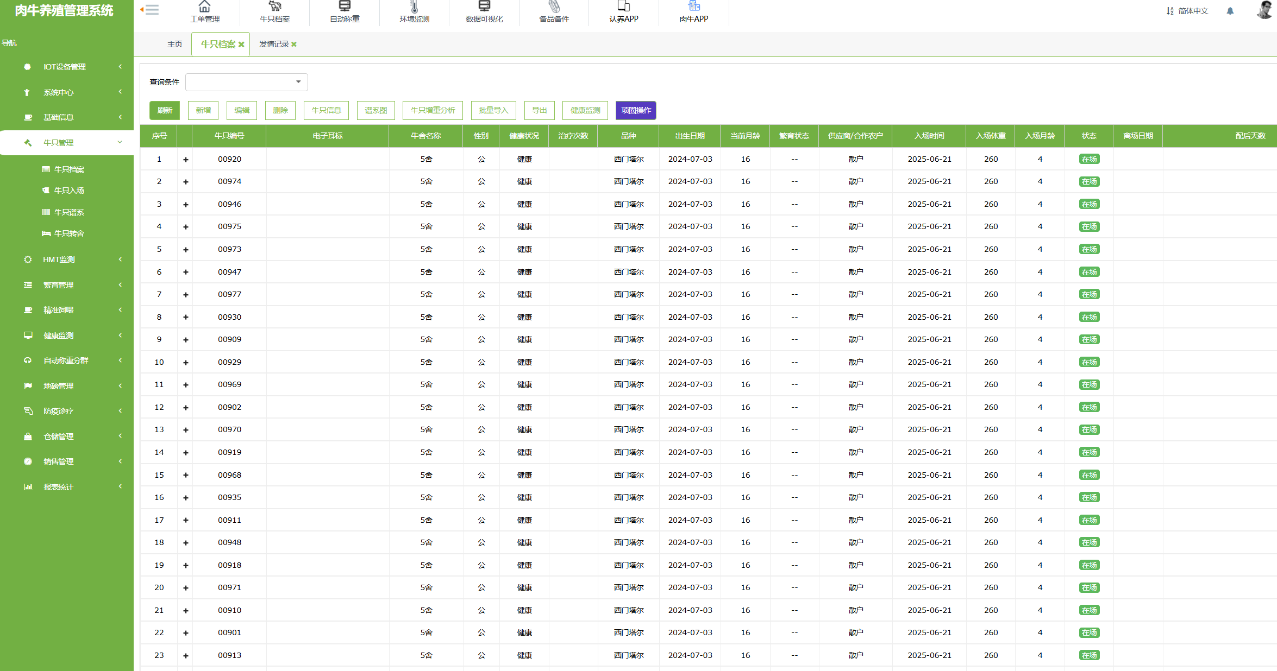
图1 北京国科诚泰农牧设备有限公司数据采集管理页面
该公司TMR饲喂管理系统完整实现了从原料入库、配方执行到投喂反馈的全流程数据采集与监控，准确记录了饲料原料的名称、产地、供应商、入库日期、批次、数量及营养成分检测值，同时全面跟踪饲料制作过程中的配方配比、加工时间，以及投喂的日期、时间、牛舍、投喂量与剩料量等关键信息。通过配套的自动撒料车系统，可实现万头规模牧场TMR饲料的集中加工与精准配送，大幅提升作业效率，现场仅需2-3人即可完成全流程操作，节约人工劳动时间30%以上，降低劳动强度60%，综合节约人工与管理成本超过30%。
其配套的肉牛养殖管理系统全面覆盖个体身份数据、生产性能数据、健康与防疫数据等多个模块，每头牛的个体信息均包含牛编号、耳标号、所在牛舍、性别、品种、健康状况、诊疗记录、出生日期、入场时间等关键字段，系统整体涵盖防疫、饲喂、健康、称重、仓储、销售等业务环节，数据内容完整、结构清晰，全面契合本标准第5章所规定的数据采集内容与格式要求。
该系统的成功应用，充分验证了本标准在指导牧场构建数字化管理体系、推动精准饲喂与高效管理方面的实用价值，也为标准中关于数据采集、设备集成与系统功能的具体条款提供了可靠的实践依据。
（2）阳信亿利源清真肉类有限公司
在标准验证过程中，工作组选取了阳信亿利源清真肉类有限公司的5G智慧牧场作为重要实践案例。该公司作为农业产业化国家重点龙头企业，构建了覆盖牧草种植、肉牛繁育、屠宰加工、冷链物流及牛肉深加工的全产业链运营体系。其智慧牧场现存栏肉牛约5000头，全面实施了数字化、智能化管理，为本标准中数据采集内容与技术要求的可行性提供了充分验证。
通过将牧场现有数据采集体系与本标准进行比对分析，证明本标准所规定的数据采集内容与技术路径在实践中具有显著效益。如图3-2所示，该牧场基于5G通信技术，在关键节点部署自动化采集设备，实现了牛只身份自动识别、个体日增重监测、活动量统计、生产性能测定及精准饲喂数据采集等功能，全面覆盖饲喂管理、育种繁殖、健康监控、自动称重、质量追溯等业务环节。所有数据实时传输至中央数据平台，通过智能预警与可视化分析，有效指导牧场生产经营决策，推动管理模式向标准化、自动化、智能化转型。
实践表明，本标准的实施对提升牧场管理效率与经济效益具有重要作用。该牧场在实现牛群舒适度显著提升的同时，将工作人员精简至13人，养殖用工成本降低50%，饲料利用效率提高8%。在生态效益方面，温室气体排放量较传统模式减少15%以上，有效促进了畜牧业绿色可持续发展。该案例充分验证了本标准在推动肉牛养殖提质增效、节能降耗与产业升级方面的实用价值。
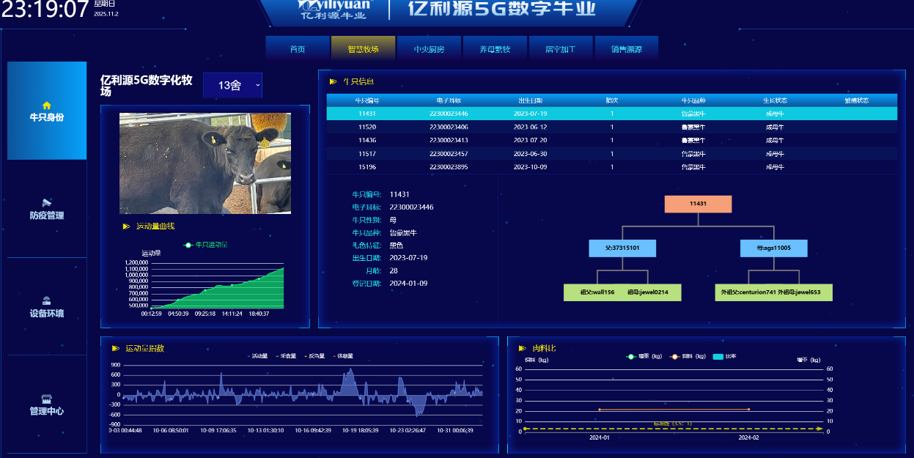
图2 阳信亿利源清真肉类有限公司数据采集管理平台
（3）无锡市富华科技有限责任公司
在标准技术验证过程中，无锡市富华科技有限责任公司与中国农业科学院北京畜牧兽医研究所联合研制的肉牛智能耳标，为本标准中关于个体身份识别、行为与体温监测等相关条款提供了有力的技术支撑与实践验证。
该智能耳标作为有源型传感器设备，集成了CPU处理器、2.4G无线发射电路、三维微机电加速度传感器、温度传感模块及电压检测单元，采用私有通信协议实现数据稳定传输。其平均工作电流低于3微安，具备低功耗、长寿命的技术特点，理论使用寿命可达七年，满足规模化牧场长期连续监测的需求。
如图3-3所示，该设备通过内置的加速度传感器持续采集动物行为数据，结合耳标内嵌的智能算法，实现对肉牛采食、反刍、休息、运动等关键行为的自动识别与分析，同时持续监测耳部体表温度。系统能够对行为与体温异常个体进行实时提示，预警准确度达90%以上，有效辅助繁殖管理与兽医诊疗工作。
该系统的应用显著提升了牧场管理效率，在降低人工巡查工作量的同时，减少了对牛群的人为干扰与应激反应，为提升牧场整体管理水平和经济效益提供了可靠的技术工具。该案例充分验证了本标准在指导智能监测设备研发、规范数据采集内容与分析应用方面的科学性与实用性。
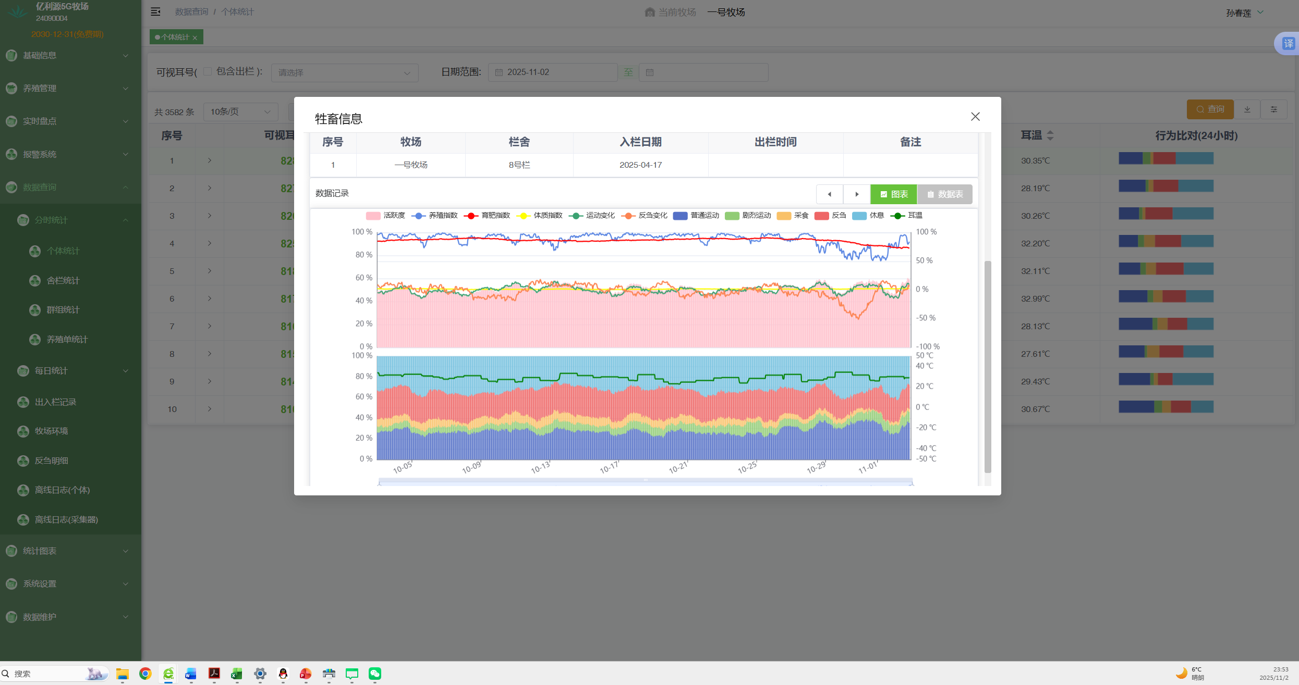
图3 无锡市富华科技有限责任公司智能耳标数据监测系统
（4）南京稻盛弘网络科技有限公司
在标准的制定与修订过程中，工作组注重与产业实践的紧密结合，通过引入先进物联网技术解决方案进行试验论证，以确保标准内容的先进性、实用性和可操作性。南京稻盛弘网络科技有限公司与中国农业科学院北京畜牧兽医研究所合作研制的“兽医千里眼”智能监测系统，为本标准，特别是第5.5条“生理与健康状况数据”的修订与完善，提供了关键性的技术验证和典型案例支撑。
“兽医千里眼”系统的工作原理与数据采集模式，高度契合本标准的核心要求。该系统为本标准中行为与体温监测等相关条款的制定提供了重要的技术验证和典型案例支撑。该系统通过佩戴于肉牛耳道内部的专用监测设备，每3分钟采集一次近下丘脑温度信号，结合环境监测基站，实现了对个体生理状态的实时监测与云端数据分析。该系统成功实现了生理状态、发病风险、营养代谢异常和环境应激四大类十余种重大异常的早期预警，包括分娩预警、围产期炎症预警、传染病风险预警、消耗性疾病预警等具体应用场景。实践数据显示，该系统各项报警准确率达到90%～95%，报警效率较人工方式提升5~12倍，有效实现犊牛死淘率降低90%、母牛死淘率降低50%，每头能繁母牛年均减少因病损失1 000~2 000元的经济效益。这一成功案例不仅验证了本标准中关于数据采集频率、设备精度、预警机制等技术要求的科学性和可行性，更充分体现了标准实施后可能带来的显著经济效益与管理效能提升，为标准在行业内的推广应用提供了有力的实践依据。
结论：本标准对当前的肉牛健康养殖数据采集设备制造企业具有较好的引领作用，可较好满足国内市场应用需要，促进肉牛养殖企业提高养殖现代化水平，增强养殖管理水平，提高养殖效率，在市场进行推广应用，将发挥重要带动作用。
（二）经济合理性论证和预期效果
1.经济合理性论证
通过调研发现，当前肉牛养殖过程中面临着人员工作量大，智能化水平低，缺少量化指标进行肉牛的饲养管理，全靠饲养管理经验，时效性差，成本高，同时牧场管理人员难以及时了解牧场实际生产管理情况，效率较差。通过按照各项数据的采集、利用，对降低人员数量和生产成本具有重要作用。以5 000头肉牛场为例，传统的饲喂、配种、兽医等各方面人员需要50~100人才能完成牧场的正常运行。而采用智能化的数据采集模式结合自动化的饲喂和养殖设备，人员可减少为15人。通过养殖数据的科学采集，尤其是智能耳标系统，降低配种人员和兽医人员工作量40%以上，受胎率提高20%，病死率降低30%；通过饲料投喂和剩料信息的及时记录，对投料量进行合理调控，控制剩料量，降低饲料成本5%以上。通过环控设备的科学数据采集和控制，有效降低电能损耗，降低对肉牛的应激，提高生长速度。综合计算，该标准的实施，头均年经济效益提高100元以上。
2.预期达到的经济效果
本标准的制定与实施，旨在通过标准化、规范化的数据采集与管理，驱动肉牛养殖业向精细化、智能化转型升级。其预期效益将体现在经济、社会和生态三个层面，共同促进产业的可持续发展。
（1）经济效益
标准的实施将提升生产效率，降低养殖成本。本标准的制定确保肉牛健康养殖数据采集设备及管理平台的质量与性能，指导各生产企业提高肉牛健康养殖数据采集和利用水平。通过规范饲料投喂与营养数据采集，结合个体或群组的精准饲喂技术，可有效减少饲料浪费，将饲料转化率提升5%-10%，减少饲料浪费5%。直接降低养殖中占比最大的饲料成本。系统化的生产性能数据（日增重、体尺等）使选种选配更有依据，有助于快速提升牛群遗传品质。同时，通过数据及时发现问题牛只并干预，可缩短出栏周期，提高优质肉牛出栏率，增加单头经济效益。规范的健康与防疫数据采集，能够实现疾病的早期预警和精准用药，避免药物滥用，减少兽药支出。同时，通过及时诊疗和优化管理，可显著降低牛只发病率和死亡率，直接减少经济损失。
标准的实施将优化资源配置，助力科学管理决策。该标准将传统依靠经验的养殖模式，转变为基于数据的科学决策模式。管理者可以通过分析环境、营养、健康等关联数据，优化圈舍利用、人力资源配置和资金投入，实现资源利用效率最大化。自动化、智能化的数据采集减少了人工投入与主观误差，降低了人力成本，并使管理人员能够专注于数据分析与策略制定，提升整体管理效能。
通过完整的数据采集可提高产品价值，增强市场竞争力。完整、可信的全链条数据为肉牛产品提供了坚实的“数字履历”。这使得产品的安全性、可追溯性有了可靠证明，更容易获得高端市场和消费者的认可，从而实现品牌溢价，突破同质化竞争。同时，规范化的生产数据为养殖场建立了可靠的“数字资产”，使其经营状况变得透明、可评估。这有助于养殖场更容易地获得银行贷款、农业保险等金融服务，降低经营风险，扩大生产规模。
（2）社会效益
本标准的实施将保障食品安全，增强消费信息。本标准为实现从“牧场到餐桌”的全程质量安全追溯提供了技术基础。消费者可通过扫描二维码等方式，查询肉牛的产地、饲养过程、防疫、用药等信息，极大增强了消费透明度和信任感。对兽药使用记录的强制性、规范化要求，从源头上杜绝了违禁药物的使用，确保了休药期的严格执行，为市场提供安全、放心的牛肉产品，有效保障了公共卫生安全。
标准的实施，将推动行业进步和肉牛的标准化建设。本标准为养殖场的数字化建设提供了统一的“操作手册”，将加速物联网、大数据、人工智能等现代信息技术在养殖领域的集成应用与普及，提升整个行业的技术水平。统一的数据采集标准使得不同养殖场、不同区域的数据可以进行比较和分析，有助于形成行业性的生产性能基准、营养标准等，为全行业的科学管理和政策制定提供数据支撑。
标准的实施有利于提升行业从业人员水平，实现现代化养殖业形象。标准的实施过程本身就是一个对从业人员进行系统培训的过程，有助于培养既懂畜牧兽医又懂数据管理的复合型人才，推动从业者技能升级。通过展示现代化、标准化、数据化的养殖过程，能够改变公众对传统养殖业“脏、乱、差”的刻板印象，提升肉牛养殖业的整体社会形象，吸引更多人才和资本进入。
（3）生态效益
标准的实施有利于促进资源节约和高效利用。通过提高饲料利用效率，间接减少了用于饲料生产的土地、水资源和化肥农药的投入，降低了养殖业对粮食安全的压力。对环境数据和环控设施运行状态的监控，可以实现通风、降温、照明等系统的智能启停，避免能源浪费，降低碳排放。通过肉牛健康养殖的数据采集标准的实施，每头牛平均可降低二氧化碳当量（CO₂e）15%。
标准的实施有利于促进畜牧业可持续发展，引导养殖场主动关注并改善养殖环境，推动产业走向与环境和诸共生的可持续发展道路，符合国家关于绿色发展、生态文明建设的战略方向。
《肉牛健康养殖数据采集技术规范》的实施，预期将产生显著的经济增益、积极的社会影响和长远的生态价值。它不仅是技术操作的规范，更是推动肉牛产业质量变革、效率变革、方式变革，实现高质量发展的关键抓手，对保障国家食品安全、促进农民增收、维护生态环境安全具有深远意义。

四、与国际国外同类标准的比对情况
本标准紧密结合我国当前肉牛健康养殖数据采集的技术要求，在本领域无相关的同类国际、国外标准。

五、引用、采用或参考国际国外标准情况
本标准为自主制定标准，不涉及引用、采用或参考的国际、国外标准。

六、与现行法律法规、强制性标准、相关标准的关系
（一）与现行法律法规的协调性
本标准不存在与有关现行法律法规的冲突或矛盾。
（二）与强制性标准的协调性
本标准不存在与强制性国家标准的冲突或矛盾。
（三）与相关标准的协调性
本标准编制过程中参考的标准为：GB/T 4208 外壳防护等级（IP代码）；GB/T 14924.9 实验动物配合饲料常规营养成分的测定；GB/T 20563 动物射频识别代码结构、GB/T 43838 肉牛生产性能测定技术规范；GB/T 18868 饲料中水分、粗蛋白质、粗纤维、粗脂肪、赖氨酸、蛋氨酸快速测定近红外光谱法；NY/T 388 畜禽场环境质量标准；NY/T 472 绿色食品兽药使用准则；NY 534 家畜用耳标及固定器；NY/T 938 动物防疫耳标规范；NY/T 4261 农业大数据安全管理指南。标准编制过程充分考虑了肉牛健康养殖过程中数据采集与相关标准的协调性。在具体的要求和规范方面，对已有的相关标准规定的内容，均按照已有的标准执行，无相悖之处。

七、重大分歧意见的处理经过和依据
本标准在制订过程中无重大分歧意见。

八、涉及专利的有关说明
经查，未识别到与本标准技术内容有关的相关专利。

九、贯彻实施标准的建议
（一）明确该标准的主要实施方及其区域分布、需求等状况
该标准《肉牛健康养殖数据采集技术要求》制定发布后，建议相关部门尽快向社会公布本文件，并在相应的标准网上公示，通过相应的机构、协会和技术单位加大对本标准的宣传和贯彻力度，标准委员会作为桥梁，推荐肉牛健康养殖数据采集设备的制造企业按照标准进行生产制造，肉牛养殖企业按照相关要求进行生产管理，推动行业的进一步发展。
（二）组织措施
标准起草单位协同中国畜牧业协会、中国畜牧兽医学会信息技术分会等渠道组织实施。
（三）技术措施
标准将采用现场培训的方法进行技术指导，提高标准实施的可行性，对标准实施过程中的问题和歧义，使用方及时反馈给标准起草单位，由专门负责人进行相关问题的解答，并进行适时修订标准。
（四）标准实施的日期
标准建议2026年12月1日实施。
（五）标准实施宣贯计划
标准发布实施后，起草单位将通过相关主管部门和行业协会在标准发布后进行相关的宣贯推广。标准主要面向国内相关设备生产企业及肉牛养殖企业进行标准的培训讲解及推广应用，确保产品可实现相关功能，牧场能够应用相应功能服务于生产。主要通过制作相应的肉牛健康指标数据采集的培训课件，通过在实地生产企业、会议、公众号等渠道进行相关的技术培训。联合行业协会开展技术培训，编制操作手册与教学视频。建立设备质量抽检机制，根据技术发展情况及时修订标准，纳入智能化饲喂决策、数字化管理等新要求。项目单位通过中国畜牧业协会、中国畜牧兽医学会信息技术分会等渠道向相关企业和单位进行宣贯。

十、其他说明
（一）计划调整情况
无
（二）有关废止标准建议
无
说明：编制说明十个方面为必备项，若无相关情况，可以写“无”。

